손가락 이끔이
초등부 · Physical Computing + SW | 팀 찹쌀선과 · 채성 (윤슬초등학교 6학년)

Ⅰ. 주제

1. 개발 배경 및 필요성

(1) 독수리 타법은 실제로 흔하고, 한번 굳으면 고치기 어렵다
- 독수리 타법은 모니터를 보지 않고 글자에 맞는 키를 하나하나 찾아, 한 손당 한두 손가락만으로 누르는 방식으로, 속도가 느리고 정확도가 떨어진다.
- 디지털 기기에 익숙한 세대조차 예외가 아니다. 코딩을 배우는 10대 상당수도 독수리 타법으로 자판을 친다는 보도가 있을 만큼, 어릴 때 표준 타법을 익히지 못하면 잘못된 습관이 그대로 굳는다.
- 연구에 따르면 올바른 운지법은 근육 기억(muscle memory) 으로 자리 잡는데, 초등 시기에 형성된 운지 습관이 이후 디지털 학습 성취에까지 영향을 준다. 즉 어릴 때(초등)가 교정의 골든타임이다.
(2) 올바른 타법은 속도·학습·건강 모두에 이롭다
- 터치 타이핑(보지 않고 치기)은 타자 속도를 크게 높이고, 손가락이 아닌 내용에 집중하게 해 글쓰기·사고에 도움이 된다.
- 반대로 잘못된 자세와 무리한 손가락 사용(예: 새끼손가락을 억지로 뻗기, 손목 꺾기)은 손목·손가락의 반복사용긴장성손상(RSI, 건염 등) 위험을 높인다. 가벼운 터치와 올바른 손가락 배치가 예방의 핵심이다.
- 또한 정확도(올바른 운지)를 먼저 익히면 속도는 자연히 따라온다는 것이 교육 연구의 일관된 결론이다.
(3) 그런데 기존 타자 프로그램은 '손가락'을 못 본다
- 한컴타자 등 기존 연습 프로그램은 화면에 뜬 글자가 맞는지(=어떤 키가 눌렸는지) 만 확인한다. 잘못된 손가락으로 쳐도 글자만 맞으면 통과되어, 정작 나쁜 손가락 습관은 못 막는다.
- 진짜 문제는 어떤 키가 아니라 어떤 손가락으로 쳤느냐다. 이를 물리적으로 감지하고(HW), 그 결과를 화면에서 측정·기록(SW)해야 습관이 실제 좋아졌는지 확인하고 동기를 줄 수 있다.
- 그래서 하드웨어(감지) + 직접 만든 웹 타자연습 앱(측정·시각화) 을 하나로 묶은 통합 시스템을 개발하게 되었다.

2. 주제(목적)
- 어느 손가락이 어느 키를 쳤는지 알아내어 표준 운지법(정해진 손가락=정해진 키)을 지키도록 즉시 교정하고, 웹 앱으로 올바른 운지율(%) 을 측정·기록하여 올바른 타자 습관 형성을 돕는 통합 학습 도구를 만든다.

3. 유사 제품(연구) 및 차별점
항목 | 한컴타자 등 기존 SW | 본 작품 (통합 시스템)
타수·정확도 측정 | O | O
어떤 손가락으로 쳤나 | X (불가능) | O (아두이노가 감지)
운지율 측정 | O | O (웹 앱)
형태 | 순수 SW | HW + SW 통합

Ⅱ. 작품 설계 및 제작 (3부분 통합 시스템)

1. 작품 설계

(가) 설계 개념
- 작품은 ① 감지부(HW) + ② 연습·측정부(웹앱, SW) + ③ 연동 의 3부분이 하나로 동작한다.
- 핵심 아이디어는 "손가락 식별": 손가락마다 고유한 전선을 연결하면 그 손가락이 곧 ID가 된다 → 소프트웨어가 절대 알 수 없는 "어느 손가락"을 알아낸다.

(나) 시스템 전체 구조 (블록도)
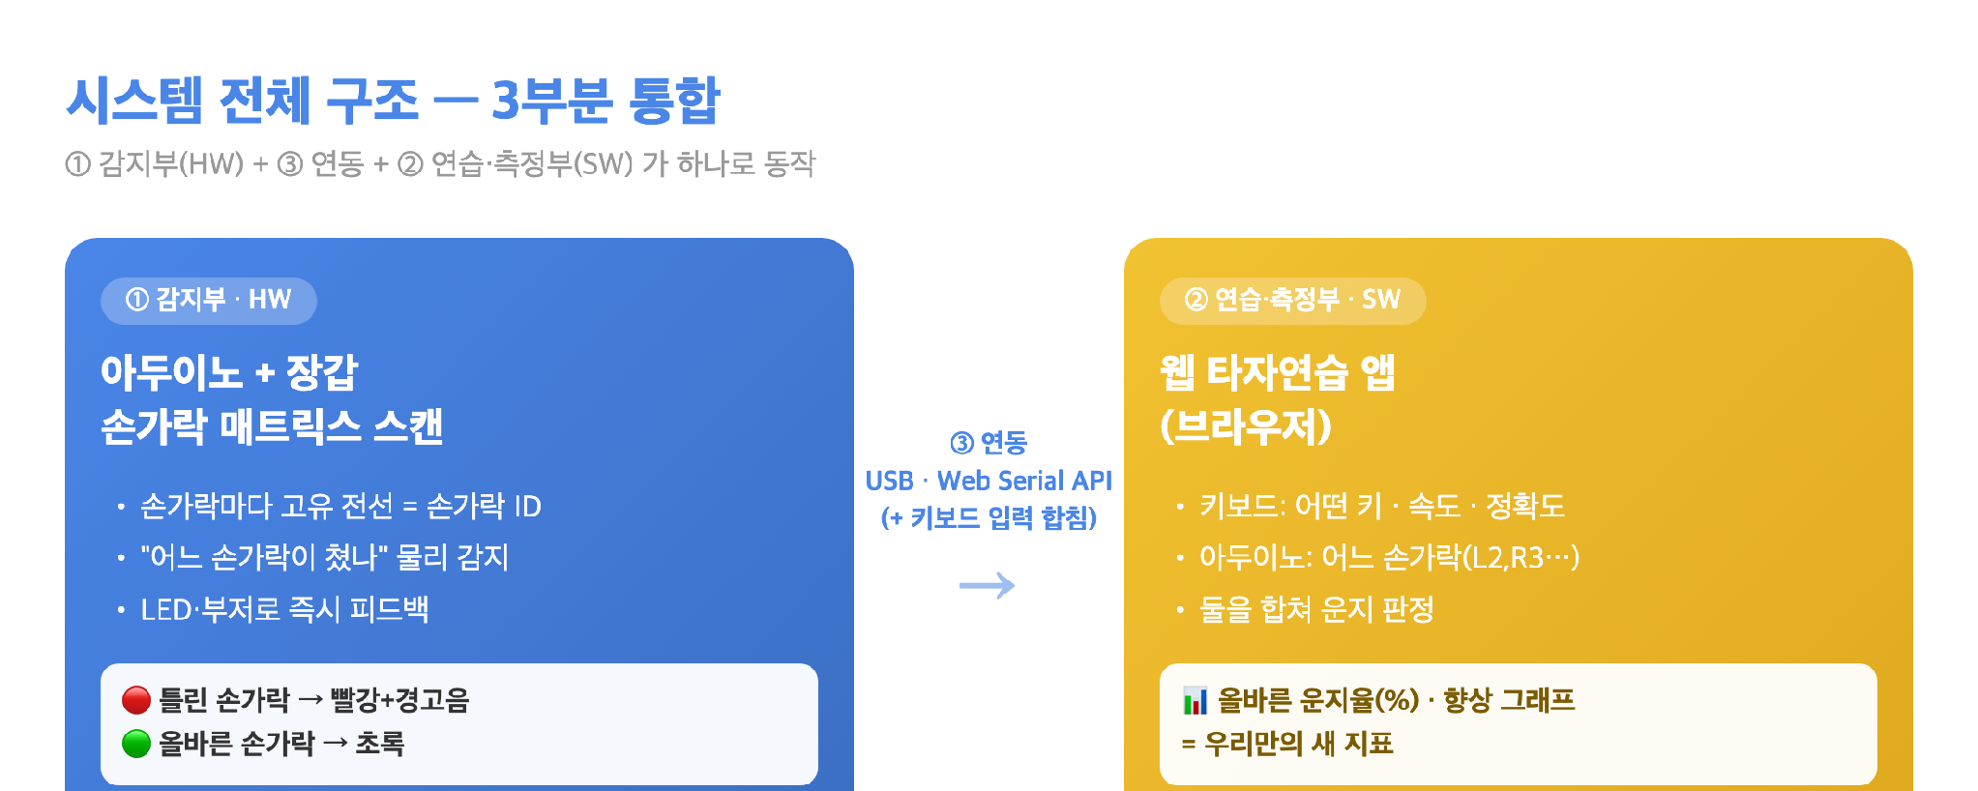
그림 1. 시스템 전체 구조 — 감지부(HW)·연동·웹앱(SW) 통합

(다) ① 감지부 — 작동 원리 (매트릭스 스캔)
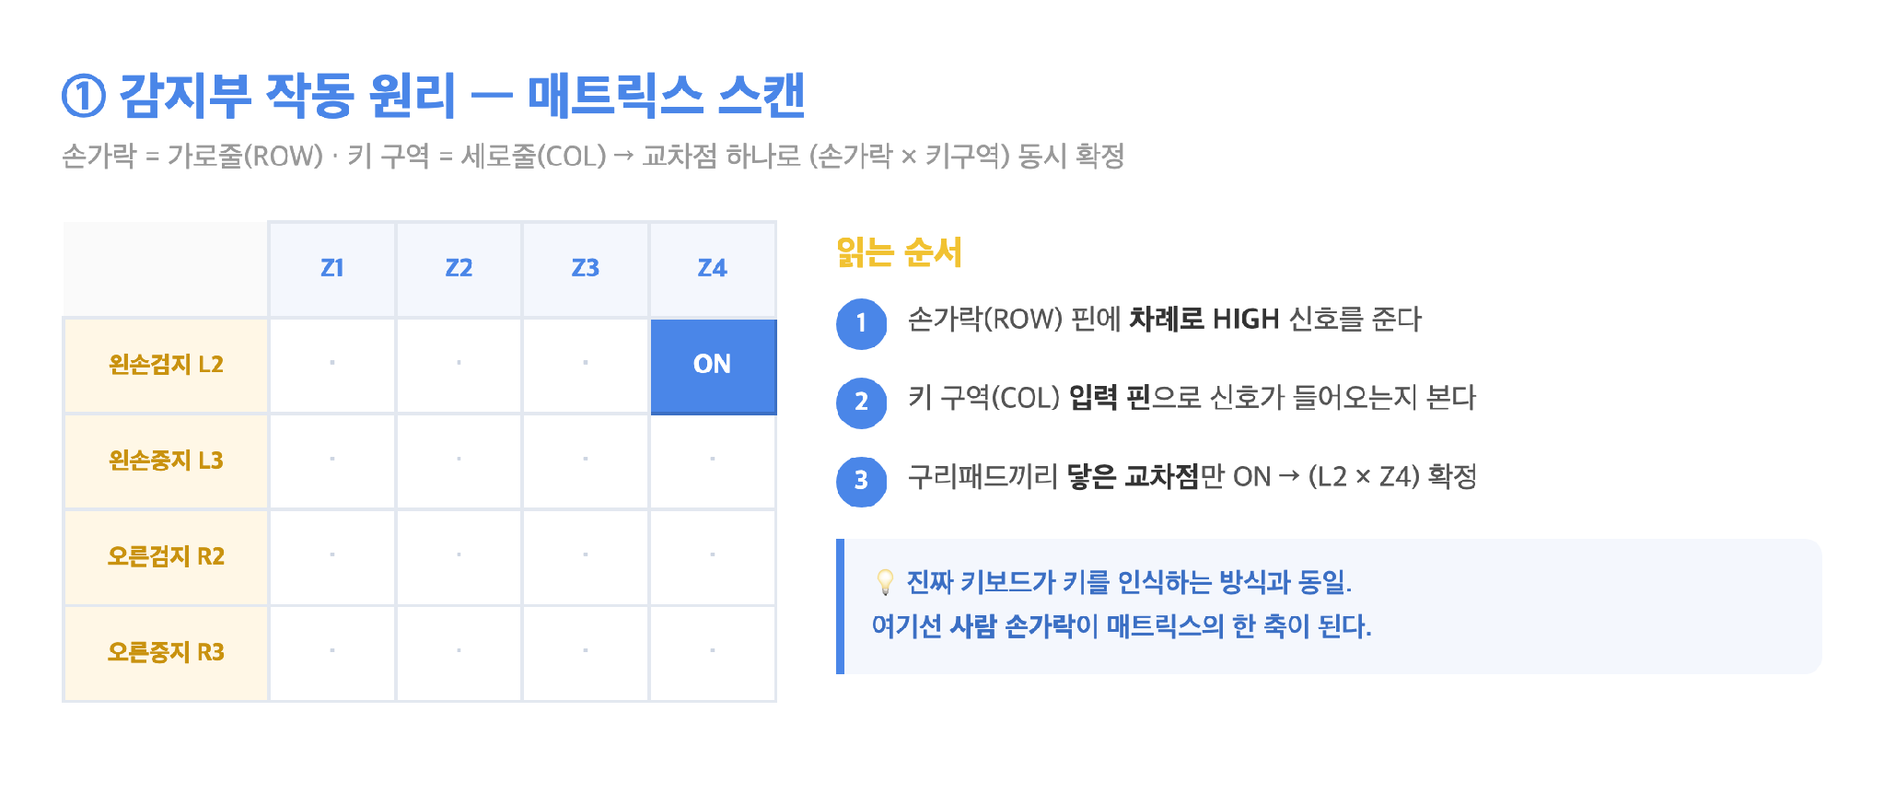
그림 2. 매트릭스 스캔 작동 원리 (손가락 ROW × 키구역 COL)
- 손가락 8개 = 가로줄(ROW): 아두이노 출력 핀에 하나씩 연결, 차례로 HIGH 신호를 줌.
- 키 구역 = 세로줄(COL): 아두이노 입력 핀에 연결.
- 손가락(장갑 손끝 구리패드)이 키(구리패드)에 닿으면 그 교차점이 ON → 아두이노가 "지금 켠 손가락 × 신호 들어온 키 구역"을 읽어 (손가락 × 키구역) 을 확정.
- 이는 진짜 키보드가 키를 인식하는 방식과 동일하다(사람 손가락이 매트릭스의 한 축이 됨).
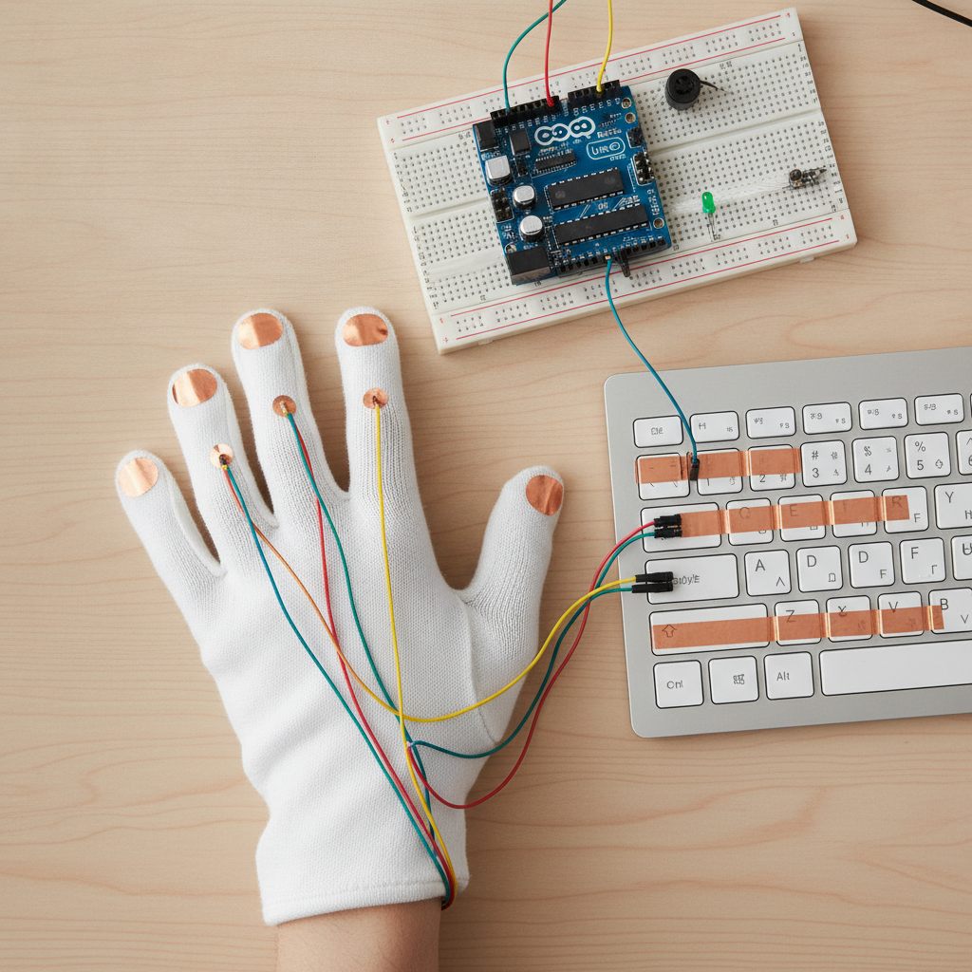
그림 3. 프로토타입 구상(개념) 이미지 — 실물 제작 후 실제 사진으로 교체 예정

(라) ② 연습·측정부 — 웹 타자연습 앱 (직접 개발)
🔗 라이브 데모 (크롬·엣지 권장): https://typo-game-site.vercel.app — 아두이노 없이 ‘데모 모드’ 체크로 올바른 운지율까지 직접 체험 가능.
💻 소스코드: 핵심 부분은 본 문서 끝 ［별첨 코드 샘플］에 수록 (전체 코드는 비공개 저장소에서 관리).
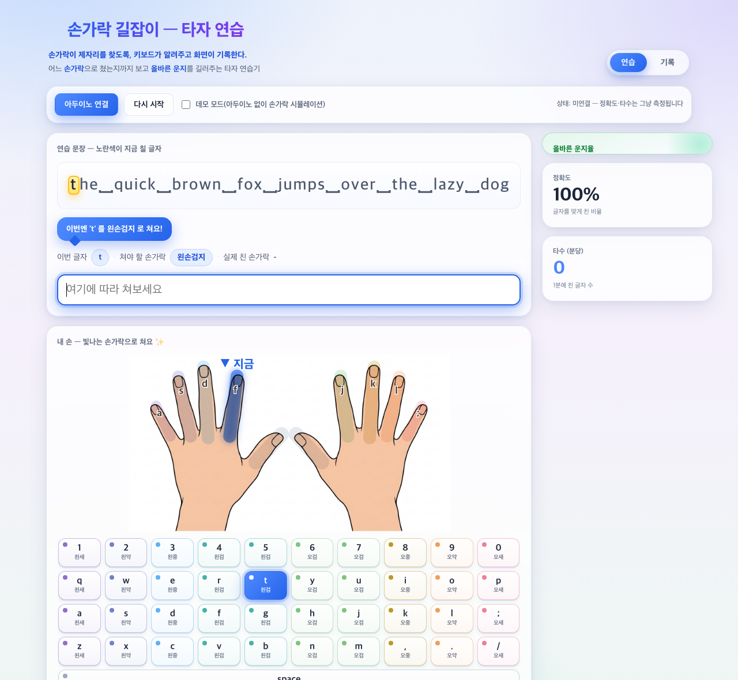
그림 4. 웹 타자연습 앱 실제 화면 (Vercel 라이브 배포본)
- 화면 구성
  - (위) 연습 문장 + 지금 칠 글자 강조 + "쳐야 할 손가락" 안내
  - (가운데) 사실적인 양손 일러스트 위에 손가락별 색 띠를 겹쳐, 쳐야 할 손가락은 파랑(타깃)·정확히 친 손가락은 초록·틀린 손가락(독수리)은 빨강으로 발광. 손끝에 홈키 글자(a s d f / j k l ;)와 ‘▼지금’ 마커로 다음에 쓸 손가락을 안내.
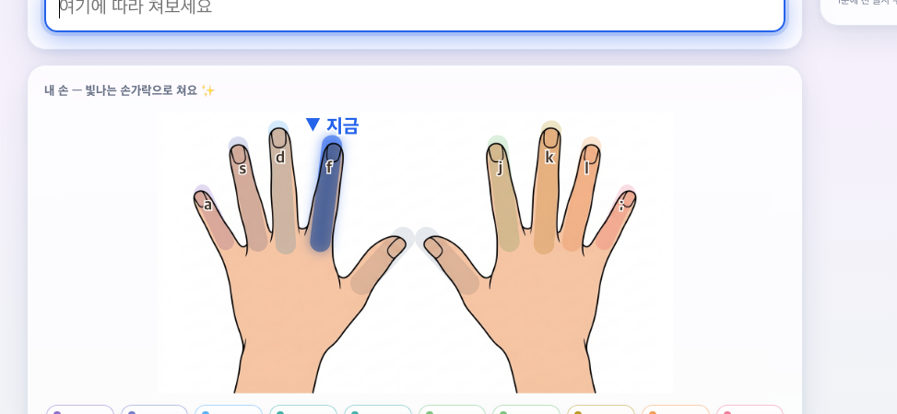
그림 5. 손 영역 클로즈업 — 손가락별 색 발광 안내(파랑=타깃·초록=정타·빨강=오타)
  - (아래) 실시간 수치: 타수 · 정확도(%) · 올바른 운지율(%)
  - (기록) 연습이 끝나면 ‘기록’ 탭에서 추이 그래프(localStorage 저장)로 향상 과정과 약한 손가락을 확인.
- 단계화: (1단계) 짧은 문장 연습 → (2단계) 자리연습 → 낱말 → 문장
- 기술: HTML · CSS · JavaScript (브라우저에서 바로 실행, 설치 불필요). 그라데이션 배경 + 글래스 카드 + 발광 효과로 UI 전면 리디자인. GitHub 공개 + Vercel 자동 배포로 라이브 운영 중.

(마) ③ 연동 — 두 신호를 합치는 방법
- 브라우저 Web Serial API 로 USB 연결된 아두이노의 시리얼을 직접 받음(설치 불필요, 크롬/엣지). 미지원 환경 대비 대안: Node.js/파이썬 serial→WebSocket 브리지.
- 데이터 합치기: 웹앱은 두 신호를 같은 타이밍으로 매칭한다.
  - ① 키보드 keydown 이벤트 → "어떤 키, 언제, 맞았나(정확도)"
  - ② 아두이노 시리얼 → "어떤 손가락(Lx,Zy)"
  - 화면이 '쳐야 할 손가락'을 알고 있으므로, 실제 친 손가락과 비교 → 독수리 판정.
- 시리얼 신호 형식(예시 프로토콜): 손가락ID,키구역ID\n → 예) L2,Z4(왼손 검지가 4번 구역 터치). 웹앱이 이 문자열을 파싱.
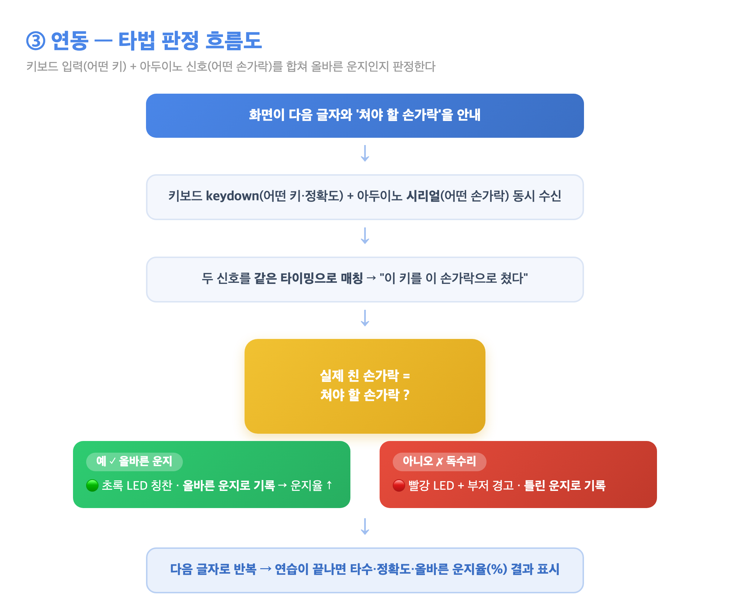
그림 6. ③ 연동 — 키보드·아두이노 신호를 합친 타법 판정 흐름도

(바) 표준 운지표 (손가락 ↔ 키 구역 매핑, QWERTY 기준)
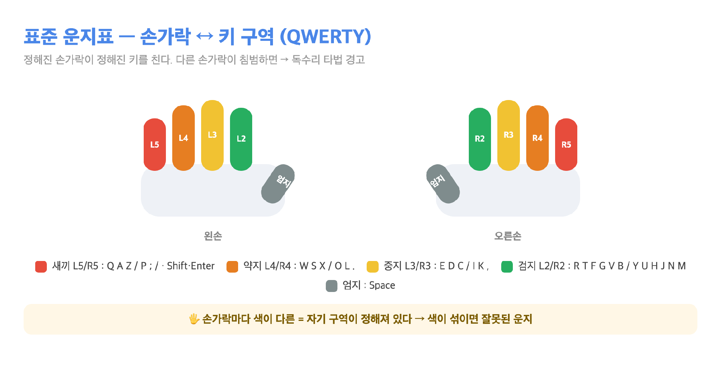
그림 7. 표준 운지표 — 손가락별 담당 키 구역
손가락(ID) | 담당 키(구역)
왼손 새끼 L5 | Q A Z · 숫자1 · Shift/Tab
왼손 약지 L4 | W S X · 숫자2
왼손 중지 L3 | E D C · 숫자3
왼손 검지 L2 | R T F G V B · 숫자4 5
오른손 검지 R2 | Y U H J N M · 숫자6 7
오른손 중지 R3 | I K , · 숫자8
오른손 약지 R4 | O L . · 숫자9
오른손 새끼 R5 | P ; / · 숫자0 · Enter
양손 엄지 | Space

부품 목록(BOM)
부품 | 용도
아두이노 Uno(호환) | 메인 보드
구리 테이프 | 손끝·키 전도성 패드
얇은 전선/점퍼선 | 손가락·키 배선
피에조 부저 | 경고음
LED(빨강·초록)+저항 | 시각 피드백
브레드보드 | 회로 연결
면장갑 | 프로토타입 샘플
(선택) 74HC4051 | 핀 부족 시 멀티플렉서

2. 제작(개발) 일정 — 2026년 3월 착수
기간 | 주요 작업 | 상태
3월 | 주제 탐색·선정, 문제 정의, 자료조사(참고문헌 수집), 컨셉 확정 | ✅ 완료
4월 | 3부분 시스템 설계, 표준 운지표 설계, 부품 선정·주문, 차별점 정리 | ✅ 완료
5월 | HW 프로토타입(매트릭스 1×1→8손가락), 아두이노 스캔 코드, 시리얼 형식 확정, 웹앱 MVP 착수, 작품설명서 초안 작성 | ✅ 완료
6월 | 웹앱 MVP 완성(연동·운지율·피드백), 접점 안정화 튜닝, 1차 사용자 테스트, 서식 최종화 → 6/15 접수 마감 | 🔄 진행 중

Ⅲ. 작품 테스트 계획

1. 테스트 목적
- ① 틀린 손가락 사용을 정확히 감지하는가(감지 정확도)
- ② 웹앱의 올바른 운지율 지표가 실제 습관 개선을 보여주는가(효과 검증)

2. 테스트 방법
- 대상: 같은 반 친구·가족 등 타자를 배우는 초등학생 3~5명
- 절차: 같은 연습 문장을 (1) 장치 없이 (2) 장치+웹앱으로 며칠간 연습 → 비교
- 도구: 웹앱 기록(운지율·정확도·타수 로그), 아두이노 시리얼 모니터(손가락×키 기록), 기록표
- 측정 지표 정의
  - 타수(분당 타이핑 수), 정확도(맞은 글자 ÷ 전체 글자 ×100)
  - 올바른 운지율(%) = 올바른 손가락으로 친 횟수 ÷ 전체 타건 횟수 ×100 ← 본 작품 핵심 지표
- ※ 사람 대상 테스트이므로 서식 4(위험사항 계획서)·서식 5(연구참가 동의서) 준비 필요.

3. 예상 결과
- 장치+웹앱으로 연습하면 운지율이 점차 오르고, 며칠 뒤 장치 없이도 올바른 운지 비율과 타수가 향상될 것으로 예상.

4. 기대효과
- 올바른 타자 습관 형성 → 속도 향상·손가락 피로 감소 + 그래프로 성취를 확인하는 재미(지속 동기).

Ⅳ. 제작 현황 및 향후 발전 방안

1. 제작 현황
- 컨셉·설계·연동 방식(Web Serial)·표준 운지표·부품 확정(3~4월) 완료. 웹 타자연습 앱은 사실적 손 일러스트 UI로 완성하여 GitHub 공개 및 Vercel 라이브 배포까지 마쳐 브라우저에서 바로 체험 가능(아두이노 없이 데모 모드 지원). 현재는 HW 프로토타입(매트릭스 배선)과 아두이노 펌웨어를 제작·검증 중.

2. 추후 개선사항
- 소형화: 장갑(샘플) → 손톱 스티커형 / 핑거 골무 / 반지형 으로 착용 불편 해소
- 무선화: 장갑→보드 선 뭉치(테더)를 블루투스 등으로 제거
- 정밀화: 키 구역 단위 → 개별 키 단위 감지
- 지능화: 웹앱이 약점 손가락을 분석해 맞춤 연습 추천, 친구와 운지율 랭킹(게임화)

Ⅴ. 참고 문헌
1. 매거진한경 (2025.04) — "독수리 타자로 코딩하는 10대들" - 코딩은 배우는데 타자는 독수리 타법인 10대들. 미국 교육부 통계(고등학생 타자 수업 이수율 2000년 44% → 2019년 2.5%)
- https://magazine.hankyung.com/business/article/202504026190b
2. 터치 타이핑(키보드를 보지 않고 모든 손가락으로 치기) — 위키백과, “Touch typing” : 홈로우(기본 손가락 위치)에서 모든 손가락을 사용해 키를 보지 않고 치는 방법으로, 훈련하면 타자 속도와 정확도가 크게 향상된다.
https://en.wikipedia.org/wiki/Touch_typing
3. 반복사용긴장성손상(RSI) 예방 — Mass General Brigham(미국 병원), “Avoiding a Repetitive Strain Injury” : 반복적인 키 입력과 잘못된 손목 자세가 RSI 위험을 높이며, 손목·손·팔에 부담이 적은 자판 사용과 올바른 자세가 예방에 중요하다.
https://www.massgeneralbrigham.org/en/about/newsroom/articles/repetitive-motion-injuries
4. 근육 기억(muscle memory)과 운동 학습 — 위키백과, "Muscle memory" : 반복 연습으로 운동 패턴이 자동화되며, 자리 잡은 습관은 이후 바꾸기 어렵다(→ 어릴 때 교정의 중요성).
https://en.wikipedia.org/wiki/Muscle_memory
5. 정확도 먼저·속도는 나중, 타자 학습 적정 연령 — Ratatype, "At what age should you teach a child to type" : 손이 자판에 닿는 6~7세 무렵 시작이 적당하고 10세 전후가 터치 타이핑(근육 기억·정확도) 학습의 좋은 시기이며, 정확한 운지가 자리 잡으면 속도는 자연히 따라온다.
https://www.ratatype.com/typing-tips/0406-at-what-age-should-you-teach-a-child-to-type-and-how-can-you-avoid-putting-them-off/
6. 키보드 매트릭스 스캔 원리(본 작품 감지 방식의 근거) — 위키백과, "Keyboard matrix circuit" / QMK Firmware, "How a Matrix Works" : 키보드는 가로줄(ROW)·세로줄(COL)을 차례로 스캔해 교차점으로 어떤 키가 눌렸는지 알아낸다. 본 작품은 사람 손가락을 한 축으로 삼아 같은 원리를 적용했다.
https://en.wikipedia.org/wiki/Keyboard_matrix_circuit
7. 소근육·손글씨·타자와 읽기 발달 — Suggate 외, “The effect of fine motor skills, handwriting, and typing on reading development”, Journal of Experimental Child Psychology(2023) : 소근육 운동 능력과 손글씨·타자 활동이 아동 발달과 관련됨을 보인 학술 연구로, 타자·운지 같은 소근육 활동의 교육적 의미를 뒷받침한다.
https://eprints.whiterose.ac.uk/198197/
［별첨］ 핵심 코드 샘플 — 아두이노 매트릭스 스캔 (요약)
